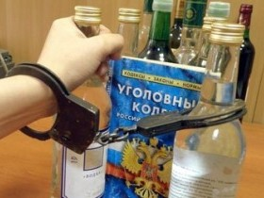
Физическое лицо, продающее алкоголь на дому другим лицам, может быть привлечено к административной или уголовной ответственности. К первому виду ответственности привлекаются те лица, которые «попадаются» впервые.

